Поставский районный исполнительный комитет публикует сведения о предстоящем включении в реестр учета пустующих домов, для последующей процедуры признания дома безхозяйным и передаче его в собственность Поставского района. Всем заинтересованным лицам, имеющим право на пользование пустующим домом и намеревающимся использовать его для проживания, предлагается не позднее одного месяца со дня опубликования настоящих сведений письменно уведомить (направить извещение по установленной законодательством форме) и представить документы, подтверждающие это право (их копии) об этом в Волковский сельский исполнительный комитет, 211847, д. Волки, ул. Центральная, 2А, Баторы Т.Б., т. 2-33-10, E-mail: volkiselsovet@vitebsk.by или в Поставский районный исполнительный комитет, 211875, г. Поставы, пл. Ленина, 25, Довмант Н.К., т. 4-12-32, E-mail: postavisp@vitebsk.by

Местонахождение  пустующего дома | Ф.И.О. лица, которому этот дом принадлежал на праве собственности | Срок не проживания в доме | Размер, м площадь пустующего дома, м² | Год постройки | Материал  стен | Этажность | Составные части и принадлежности дома (в том числе хозяйственные и иные постройки), степень износа | Сведения о земельном участке
д. Ласица,  ул. Центральная, д.10А | Хомич Виктор Васильевич | более  3-х лет | 6,0х6,33 м  38 м² | 1918 | бревен  чатый, щепа | одно  этажный | сарай, износ 100% | не зарегистрирован

д.Ласица, ул.Центральная, 10 А

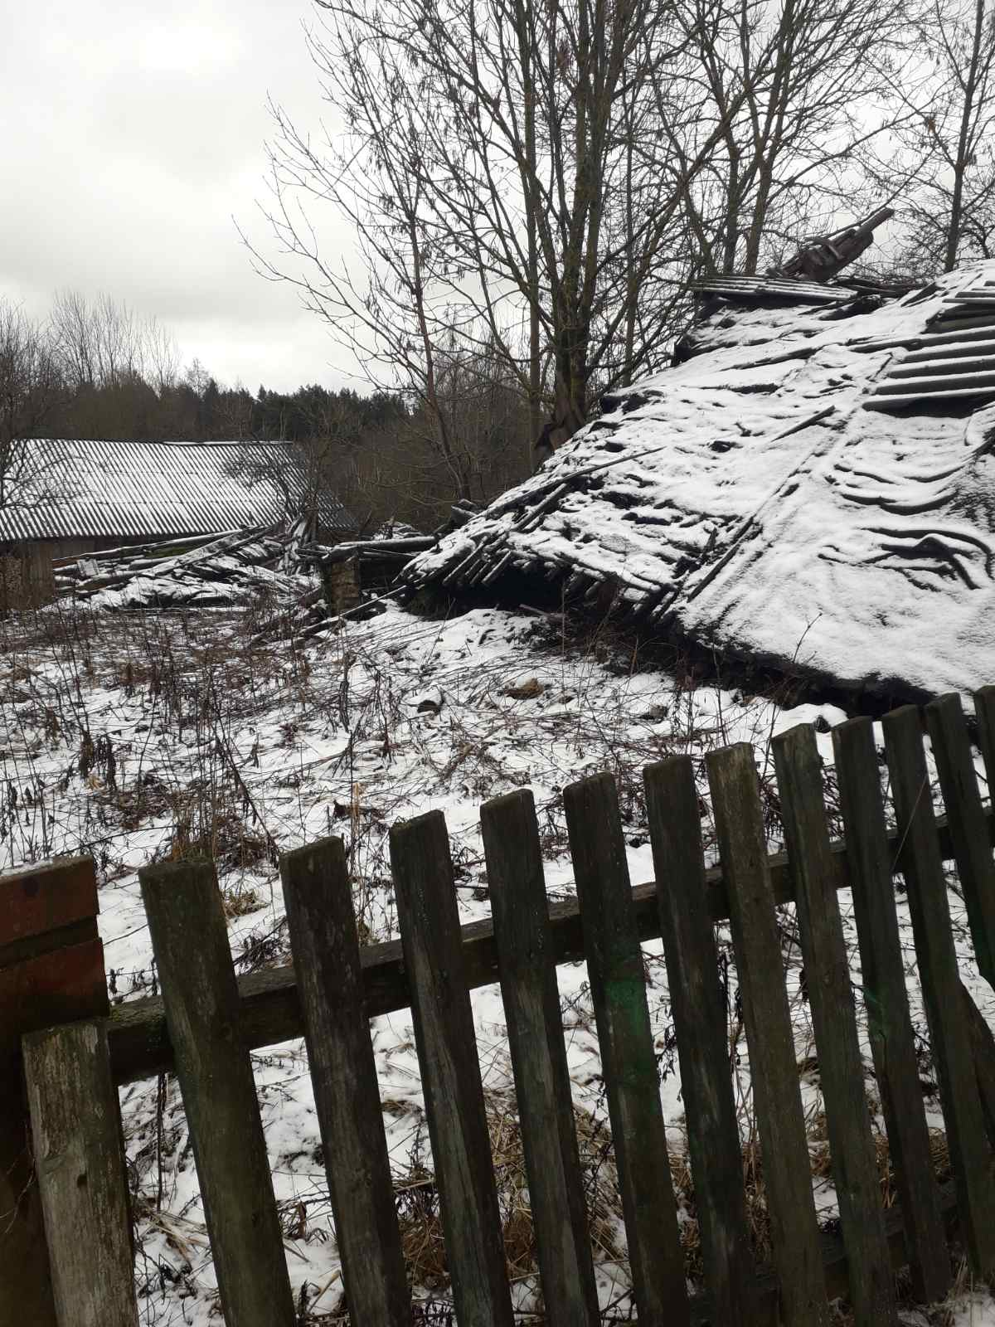

д.Ласица, ул.Центральная, 10 А
